DICTADOS ORTOGRÁFICOS

SEGUNDO CICLO PRIMARIA

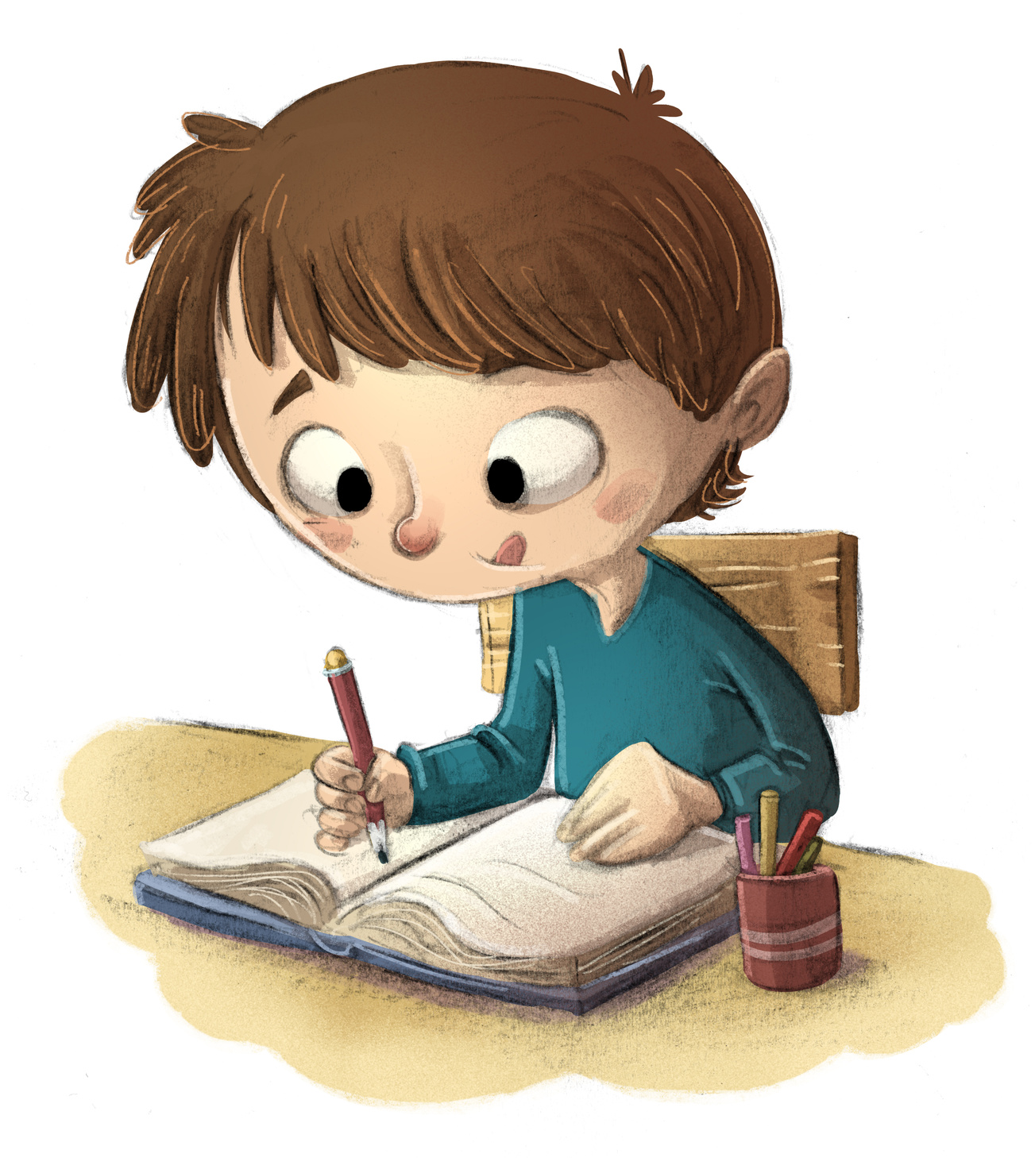

El guión

Dictado 1:

Nota: Álvaro, he dejado en el
frigorífico el bocadillo y el re-
fresco. La camiseta y el pantalón
de fútbol está doblado en el armario
¡no olvides cogerlo! Espero
que ganéis el partido!
¡Muchísima suerte!

Mamá

Dictado 2:

Aviso: Los alumnos de 3.º de
Primaria que quieran ir a la
excursión del próximo sábado,
deberán apuntarse en la lista que
pasará cada profesor. El delegado
de cada clase, bajará la lista
a secretaria esta tarde, antes de
las 17:00 horas.

Los signos de interrogación y exclamación

Dictado 1:

¡Qué sorpresa! ¡Hay un regalo en la mesa del salón! ¿Para quién será? No hay tarjeta. El paquete es muy grande ¿será un puzle gigante para Sara? No creo, el paquete no es tan grande. ¿Será una colección de libros para papá y mamá? No creo, en este paquete cabrían muchísimos libros. ¿Será un balón de fútbol para Carlos? No, tiene uno nuevo que le regalaron por su cumpleaños. ¡Ya lo sé! ¡Este regalo es para mí! Como mi cumple es la semana que viene, seguro que lo han mandado los abuelos desde el pueblo. ¡Qué ilusión! ¿Qué será….? Tendré que esperar para descubrirlo…

Dictado 2:

¡Qué buena suerte! ¡Estas vacaciones nos vamos a la playa! Necesitaré meter en la maleta un montón de cosas: el bañador, la toalla, la colchoneta….¡Ah! ¡y mi cometa! Me encanta hacerla volar en la playa, ¡es muy divertido! Lo que pasa es que nunca me acuerdo de dónde la guardo, ¿dónde estará…? ¡Ah! ¡Ya me acuerdo! ¡Me la dejé en la casa de la playa el verano pasado!

Palabras con hie- y hue-

Dictado 1:

La madre de mi amiga Elena trabaja en un herbolario. Allí prepara medicinas naturales, infusiones, cremas y otros productos con hierbas. Detrás del herbolario tiene un pequeño jardín donde cultiva algunas hierbas que huelen muy bien. Cada mañana dedica un buen rato a cuidar sus plantas y a quitar los hierbajos que estropean su pequeño huerto. Mi madre dice que prepara una infusión de hierbaluisa que está deliciosa. A mí lo que más me gusta son unos caramelitos de hierbabuena y menta que son muy refrescantes, ¡qué ricos están!

Dictado 2:

Mis abuelos tienen una enorme huerta en el pueblo. Hace unos años, mi abuelo plantó algunos árboles frutales: manzanos, perales, una higuera… que han crecido muchísimo y que nos dan unas frutas riquísimas. Justo detrás de la casa de mis abuelos, hay una huerta en la que cultivan hortalizas: tomates, lechugas, coles… Mis abuelos dedican mucho tiempo a cuidar con mimo de su huerta y de su huerto. Cada día, arreglan la hiedra que crece por la pared de la casa, arrancan las malas hierbas, protegen a las frutas y hortalizas de las lluvias y el hielo. ¡Mis abuelos son unos agricultores estupendos!

Palabras con –mp- y –mb-

Dictado 1:

Casi todos los domingos, voy con mi familia al campo a pasar el día. También nos acompañan mis abuelos y mi primo Jaime. Normalmente vamos a los alrededores de un pueblo muy bonito que hay en la sierra. Allí, buscamos la sombra de un gran árbol y nos sentamos debajo. Cuando tenemos hambre, mis padres ponen un enorme mantel rojo sobre el que colocamos la comida. Mis padres siempre preparan una empanada de atún deliciosa y mis abuelos llevan una compota de manzana que tomamos de postre. Pasamos un día estupendo en compañía de la familia al completo.

Dictado 2:

Cada año está formado por cuatro estaciones: la primavera, el verano, el otoño y el invierno. El invierno dura desde mediados de diciembre hasta mediados de marzo. Es la estación del frío, la nieve, la niebla y también es tiempo de alegría porque llega la Navidad. Durante estos meses las temperaturas son bastante bajas, y por eso es una época perfecta para ir a la nieve y practicar deportes de invierno con los amigos y con los compañeros del colegio. ¡Es mi estación del año preferida!

La coma

Dictado 1:

En el polideportivo al que yo voy los niños pueden hacer muchas actividades: tenis, fútbol, natación, baloncesto, atletismo… Según qué día vayas, puedes hacer una actividad u otra. Los lunes, miércoles y viernes, hay clases de fútbol, baloncesto y natación. Los martes y jueves hay atletismo, tenis, patinaje y gimnasia rítmica. Los fines de semana hay clases para los mayores: yoga, bailes de salón, aeróbic, danza moderna y gimnasia. En el polideportivo te lo pasas muy bien. ¡Yo he hecho muchos amigos allí!

Dictado 2:

En la lista de la compra mis padres apuntan todo lo que necesitamos. Siempre anotan la fruta, la verdura, la carne, el pescado…. Además, en la cocina tenemos una pequeña pizarra en la que escribimos las cosas que se acaban y que es necesario comprar. Mis padres también anotan cosas de electricidad y bricolaje como bombillas, enchufes, chinchetas, clavos… cosas que necesitan para hacer pequeños arreglos en casa. Yo siempre apunto en la pizarra lo que me apetece para merendar: galletas, batidos, zumos, cereales… aunque no se hayan terminado, porque así ¡nunca me quedo sin mi merienda preferida!

Palabras con r suave y r fuerte

Dictado 1:

Han construido un nuevo colegio en el barrio. Está muy cerca de la estación de tren, por eso está muy bien comunicado. El nuevo colegio tiene un recibidor enorme con suelos y escaleras de mármol. Las aulas son muy amplias y luminosas y en cada una hay varios ordenadores para los alumnos. Hay un aula de música donde ensaya el coro del colegio y donde hay muchos instrumentos: guitarras, un piano, violines y hasta una bandurria. También han construido un gimnasio nuevo en el colegio donde los niños harán gimnasia y podrán correr en la pista de atletismo.

Dictado 2:

Roberto es cocinero de un restaurante. Su cocina está llena de tarros de cristal repletos de pasta, cereales y especias. En las estanterías hay muchos cacharros que Roberto utiliza para preparar sus platos: sartenes, cacerolas, salseras... Una de sus especialidades es la pasta. En su cocina hay macarrones de distintos tamaños y colores porque es un cocinero muy moderno. Le encanta que sus platos sean muy modernos y ligeros. ¡Qué bien se come en su restaurante!

Palabras terminadas en -d y -z

Dictado 1:

David es toda una autoridad al volante. Le encanta conducir y nunca sobrepasa los límites de velocidad. Es muy eficaz y no le veréis cometer ninguna insensatez. Da igual que conduzca por la ciudad o por el campo, con él iréis seguros. Algunos dicen que no es muy veloz, pero en seguridad no le gana nadie. ¡Es el mejor conductor que he visto jamás!

Dictado 2:

El desierto es uno de los paisajes más secos del planeta. A muchas personas les gusta hacer excursiones por el desierto en camello o en coche todoterreno. Las excursiones por el desierto son muy duras, por eso es muy importante tener la seguridad de que llevamos agua suficiente para no tener sed. Aunque pueda parecer que el desierto es un paisaje un poco aburrido, la realidad es que es muy interesante, sobre todo por los camellos, las dunas y la posibilidad de encontrar algún oasis escondido.

Palabras con br y bl

Dictado 1:

Don Bruno Blanco es un hombre que vive en un pueblo de Zamora, cerca de Sanabria. Es un señor muy sociable, pues es conocido en todo el pueblo y por los alrededores. Por las mañanas trabaja en una fábrica de cristal y por las tardes dedica el tiempo libre a su afición preferida, el bricolaje. Le encanta arreglar los muebles estropeados y restaurar los antiguos. Después de arreglarlos, con una brocha les aplica un barniz especial, que él mismo fabrica, y así consigue que los muebles tengan un brillo especial. En los pueblos cercanos todo el mundo habla de él, se dice que con un par de tablas viejas, es capaz de crear auténticas maravillas. ¡Bruno es todo un artista!

Dictado 2:

Yo tengo un tío que vive en Londres, la capital de Inglaterra, que forma parte de Gran Bretaña. Mi tío dice que Londres es una ciudad muy bonita y muy grande, llena de monumentos, museos, teatros… pero que el tiempo no es muy bueno y que muchos días, la niebla cubre la ciudad. A mi tío le encanta la comida británica y cuando viene a visitarnos nos prepara platos muy sabrosos y originales. Siempre dice que a ver cuando vamos a su casa de Londres a pasar unas breves vacaciones y a conocer a sus amigos, que dice que son muy agradables. ¡Tengo muchas ganas de ir!

Palabras terminadas en –illo e -illa

Dictado 1:

¡El domingo nos vamos merendar al campo! Habrá que llevar algunos bocadillos, una tortilla de patatas, empanadillas… y le diremos a Esther que prepare ensaladilla. No debemos olvidar meter en la cesta parte de la vajilla, como vasos, platos, tenedores y cuchillos. También habrá que llevar unas sillas de plástico para sentarnos y las esterillas. Para ir al campo es muy importante llevar zapatillas para ir cómodos y poder hacer excursiones, jugar, correr. ¡Seguro que lo pasamos de maravilla!

Dictado 2:

Mi vecina Carmen hizo un cursillo de decoración y cambió toda la casa. Compró visillos nuevos y cambió el antiguo tresillo por uno más moderno. En los altillos del salón colocó plantas que colgaban y lamparillas con bombillas de colores. Para tapar la trampilla puso una enorme alfombra que hacía juego con la nueva tapicería de las sillas. Enmarcó unos dibujos hechos al carboncillo y los colgó de la pared de la cocina. Pintó las paredes de la buhardilla y la decoró con figuritas de arcilla.

Palabras con za, zo, zu, ce, ci, que y qui

Dictado 1:

La familia de mi amigo Quique tiene una casa de campo en Cáceres. Está rodeada de cerezos, manzanos, ciruelos y además, hay un hermoso ciprés. Allí viven sus abuelos. Su abuela Carlota prepara un requesón buenísimo y al abuelo César, le sale fenomenal el bacalao a la cazuela. En verano toda su familia veranea en esta casa y como Quique tiene muchos primos, nunca se aburre durante las vacaciones.

Dictado 2:

El entrenador de mi equipo de atletismo se llama Francisco. Es un entrenador muy bueno y dice que para ser un buen deportista hay que comer equilibradamente para que nuestro cuerpo tenga energía. Siempre nos cuenta que hacer deporte es muy importante para estar en forma y para que el corazón esté fuerte y sano. Sus entrenamientos son muy interesantes porque además de correr y ayudarnos a ser buenos atletas, nos da buenos consejos.

Palabras con ga, go, gu, gue, gui, güe y güi

Dictado 1:

El otro día leí un libro titulado Las aventuras del gato Gómez. El libro cuenta la historia de un gato aventurero. El protagonista se llama Gómez y gatea y gatea por los tejados de la ciudad en busca de acción. Siempre le acompaña un alegre jilguero llamado Gugui. Juntos han recorrido toda la ciudad. Son amigos de una guapa cigüeña que vive en lo alto de un campanario. Gómez y Guqui van a visitarla muy a menudo y juntos comen espaguetis con carne. Gómez está pensando en hacer un gran viaje. Todavía no han decidido dónde irán, pero les encantaría ir al Polo Norte a conocer a los elegantes pingüinos. ¡Es un libro muy divertido!

Dictado 2:

El verano pasado fui de campamento con mis amigos a un albergue en la montaña. Estaba al pie de una gran montaña y cerca de una laguna. Cada día, los monitores preparaban actividades muy divertidas: un día fuimos a ver águilas con prismáticos, otro día fuimos de excursión por la garganta de la montaña… Por las noches, nos reuníamos todos alrededor de una gran hoguera y juntos tocábamos las guitarras y cantábamos divertidas canciones. El último día hicimos una guerra de agua con mangueras, regaderas… ¡Fue un verano genial!

Palabras con ja, jo, ju, ge y gi

Dictado 1:

¡La clase de gimnasia es genial! Hacemos muchos ejercicios divertidísimos y a veces, jugamos al baloncesto o al voleibol. La profesora es muy exigente y quiere que estemos atentos y que nos esforcemos cada día un poco más. Siempre nos dice que es muy importante respirar bien mientras hacemos ejercicio para que no nos falte oxígeno. A toda la clase nos encanta la clase de gimnasia: hacemos abdominales, corremos, saltamos… ¡Lo peor son las agujetas del día siguiente!

Dictado 2:

Las abejas son unos insectos un poco peligrosos. El verano pasado picaron a uno de los gemelos, a Joaquín. Fuimos a visitar unas colmenas para ver cómo fabricaban la miel. El apicultor nos dijo que las dejáramos tranquilas, porque si no se las molesta, no pican. De repente, los gemelos se separaron del grupo y se acercaron demasiado a las colmenas. Fue entonces cuando un enorme abejorro empezó a perseguirles y picó a Joaquín en un brazo. ¡Cómo se quejaba!

Verbos terminados en -bir y -vir

Dictado 1:

Los escritores de cuentos son creadores de fantasías, de ilusiones, de magia… Escribir un cuento es muy interesante y muy complicado porque para que un cuento sea bueno, tiene que hacernos sentir la historia y vivir las aventuras de los personajes como si fuéramos nosotros. El escritor intenta describir con detalle todos los lugares donde se desarrolla la historia y a todos los personajes. Los cuentos pueden servir para pasar un buen rato, para aprender, para ayudarnos a dormir… Los lectores debemos recibir los cuentos con ilusión y con ganas de vivir aventuras nuevas porque solo así podremos entender bien los cuentos.

Dictado 2:

Para preparar un delicioso plato de pasta a la boloñesa hay que seguir unos cuantos pasos. Primero hay que hervir la pasta hasta que se reblandezca. Después, en una sartén, preparamos la salsa boloñesa: freímos la carne picada con la cebolla y le añadimos el tomate frito. A la hora de juntar la pasta con la salsa es importante distribuir bien la salsa para que lo cubra todo. A continuación, espolvorearemos queso rallado y meteremos la pasta en el horno. Es importante subir la temperatura del horno hasta 200 grados. Tras 15 minutos el plato estará listo para servir. ¡Qué bueno!

Verbos terminados en -aba

Dictado 1:

La vida de los grandes deportistas es muy dura. El verano pasado conocí a un nadador profesional. Entrenaba cinco días a la semana. Los sábados participaba con su equipo en las competiciones nacionales y el domingo era el día que descansaba. Seguía una dieta muy estricta sobre todo por la mañana: desayunaba huevos, fiambre, leche y fruta porque necesitaba mucha energía. Sus padres estaban seguros de que llegó a ser tan buen nadador porque de pequeño nadaba y nadaba sin parar.

Dictado 2:

Ayer iba caminando por la calle cuando me crucé con un hombre muy misterioso. Llevaba un abrigo largo y un sombrero de cuadros. Tenía bigote y usaba gafas redondas. Iba leyendo un libro mientras andaba. En la mano derecha llevaba un maletín marrón. Caminaba de un modo extraño: iba muy deprisa pero a veces, su paso cambiaba y daba pequeños saltitos. Estaba muy concentrado en su lectura y de repente, cuando estaba a punto de chocarse con la farola, se paró y dijo: ¡Buenos días farola, está usted interrumpiendo mi camino! Pero, ¡si las farolas no hablan!, pensé yo. ¡Qué hombre más extraño!

Palabras agudas, llanas y esdrújulas

Dictado 1:

En África hay una gran variedad de especies animales. En las llanuras vive el león, el tigre, la cebra y otros mamíferos como el elefante, el rinoceronte o la jirafa. En las zonas con más vegetación encontramos simios como el gorila y el mandril, que se pasa el día saltando por los árboles y colgándose de las lianas. En los ríos y lagunas vive el cocodrilo que es uno de los reptiles más peligrosos. Por todo el continente africano encontramos exóticas aves como los flamencos y las garzas que colorean con sus alegres plumajes el cielo africano.

Dictado 2:

¡Sería increíble poder volar como los pájaros! Nuestros brazos necesitarían tener mucha flexibilidad para moverse como si fuesen alas. Sería complicado mantenerse en el aire, pero habría colegios donde nos enseñarían a volar. Allí habría profesores de vuelo que nos darían clase cuando quisiésemos aprender a volar. Poder volar como las aves puede ser muy útil, porque llegaríamos antes a los sitios y nunca habría atascos porque el cielo es muy grande. También puede ser peligroso, porque nos cruzaríamos con aviones y pájaros constantemente.

